2018 여름 방학 자바 캠프

**Project 3(Database) 보고서**

21600059 김동현

**Ⅰ. User Manual**

1. 사용 가능한 기능

회원가입, 정보 수정, 탈퇴

2. Interface 설명

1. 가장 먼저 뜨는 창에서 Join버튼과 login버튼 중 선택 할 수 있습니다.

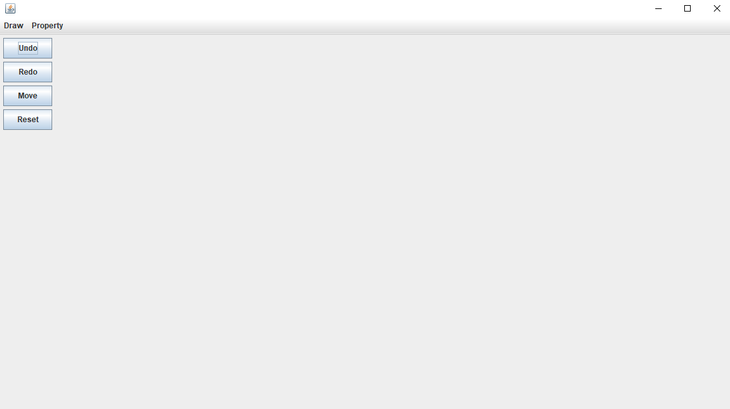

<그림 1>

2. Draw 메뉴를 클릭하면 직선, 직사각형, 원, 스케치, 지우개 등의 그리기 옵션을 선택할 수 있습니다.

3. Property 메뉴는 선의 굵기와, 색상을 선택할 수 있습니다.

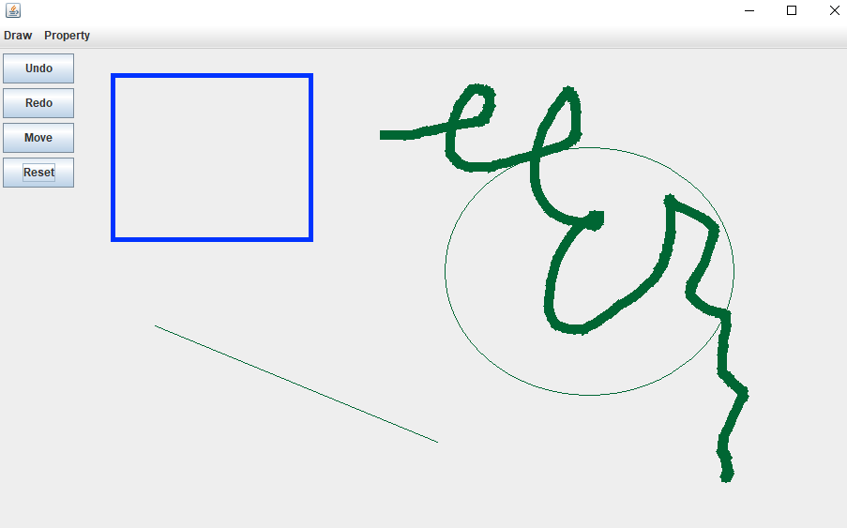

<그림 2>

4. 마지막으로 그린 도형을 잡고 drag를 하면 resize가 가능합니다.

5. move 버튼을 클릭한 후 도형을 drag하면 도형을 drag & drop을 할 수 있습니다.

6. 전체 화면을 지우고 싶다면, Reset 버튼을 누르면 됩니다.